COMMUNIQUÉ DE PRESSE
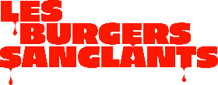
LES BURGERS SANGLANTS
Pour Halloween, une grande première au cinéma : une comédie d’épouvante tournée, jouée, diffusée en direct… et interactive : les spectateurs décident du scénario en temps réel.
Vendredi 31 octobre 2025 – 19h00
Diffusion simultanée au cinéma partout en France et sur les chaînes Twitch et YouTube d’ARTE
Une distribution mk2.alt
TEASER : https://youtu.be/Kj0AXsDZo4c
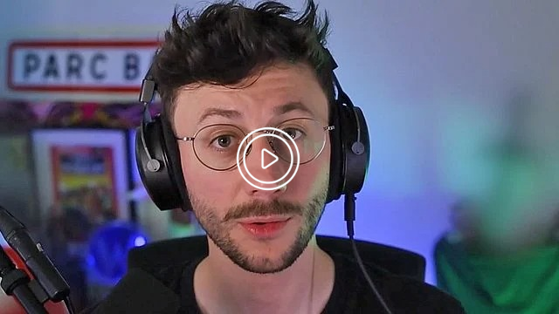
Le Streamer Ponce (c) Arte-Fourmi Rouge
Pour la première fois, les spectateurs prennent le pouvoir sur leur séance de cinéma.
Pour Halloween, mk2.alt (distributeur du programme) et ARTE (co-producteur avec Fourmi Rouge, et diffuseur) proposent une expérience inédite au cinéma : Les Burgers sanglants, une comédie d'épouvante intégralement live et interactive où le public oriente la narration via des sondages sur smartphone. Présentée par le streamer Ponce, la soirée transforme les salles de cinéma en plateaux de tournage interactifs et mêle cinéma, jeu vidéo et spectacle vivant.
Réalisé par Camille Duvelleroy (Les Burgers volants), et coproduit par Fourmi Rouge et ARTE France, Les Burgers sanglants est tourné en direct depuis Metz et projeté simultanément dans une trentaine de cinémas en France, tout en étant retransmis sur la chaîne Twitch d’ARTE.
Avec près de 800 000 abonnés sur Twitch, Ponce est un streamer emblématique de la scène francophone. Créateur du format culte Ponce la nuit, il s’est imposé comme l’un des visages les plus respectés et fédérateurs en France.
Synopsis :
De retour à Metz, Lou et Malik aident Ophélie à organiser le mariage de Valentin… sur le thème de l’épouvante. Mais la fête bascule lorsqu’un spectre vengeur, l’Écorcheur, ressurgit des anciens abattoirs. À chaque embranchement, le public choisit — en direct — la suite de l’histoire.
Visuels sur demande

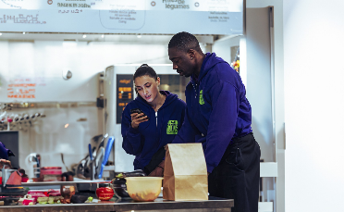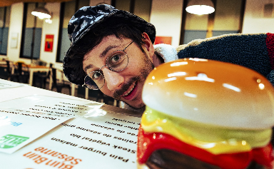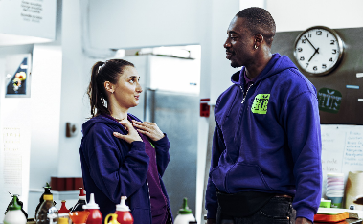
(c) Fourmi Rouge
Pourquoi c’est inédit ?
- Tournage, captation et diffusion en direct au cinéma et en simultané sur les chaînes Twitch et YouTube d'ARTE
- Votes sur smartphone depuis la salle, qui modifient la narration en temps réel.
- Un format qui prolonge l’expérimentation d’ARTE après Jour de gloire (fiction live, 2022) et le succès de Les Burgers volants (2024), fiction interactive en direct qui avait compté 200 000 vues et un pic de 8 000 viewers simultanés.
Informations pratiques
Titre : Les Burgers sanglants
Date & horaires : vendredi 31 octobre 2025 à 19h00 en salles et en live sur les chaînes sociales d’ARTE
Durée : 3h00 (intro & débrief compris)
Genre : comédie, épouvante — Fiction interactive live
Langue : français — France (2025)
Production : Fourmi Rouge & ARTE France
Distribution cinéma : mk2.alt
Avec : Ponce, Ana Blagojevic, Ike Zacsongo-Joseph, Matthieu Penchinat, Sophie Mounicot, Alexandre Pesle, Jeanne Hendschel, Benjamin Haddad, Baya Rehaz, Théodore Diou-Hirtz, Josy Basar...
Billetterie : https://bit.ly/burgerssanglants
À propos de mk2.alt
Label de distribution du groupe mk2, mk2.alt accompagne des œuvres innovantes et des expériences cinématographiques inédites, en salle et hors les murs.
Contact mk2.alt
Etienne Rouillon — etienne.rouillon@mk2.com

